基隆市立中山高級中學110學年度第一學期第一次段考試卷
科目：歷史 年級：國二 適用班級：全部 班級: 座號: 姓名:
＊本試題採電腦讀卡，請小心劃記

一、選擇題 每題2分，共46題
- （ ）中國內部有著漫長的國土邊界，各區域也發展不均衡，有著不同的文化，乃是靠著中央集權的一統體制把中央政府與遼闊的國土連結在一起。請問：這樣的集權一統體制可溯自哪個朝代？ (A)商 (B)西周 (C)東周 (D)秦。
- （ ）附圖為中國某時期重要的對外道路，關於該道路的敘述，何者有誤？
(A)原為各民族間的交通貿易聯絡道路 (B)中國的佛教、文化和器物由此輸出 (C)西漢時以此道路攏絡西域抵抗匈奴 (D)漢武帝派遣張騫由此道路出使西域。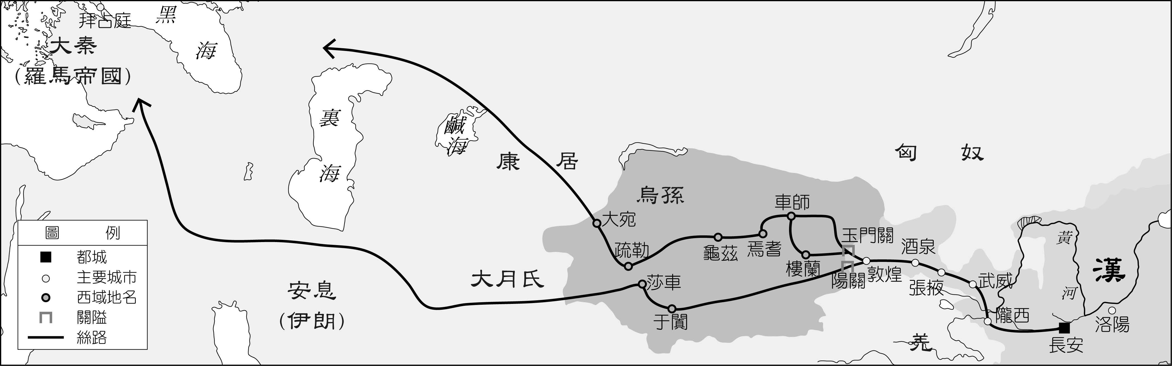
- （ ）文字是民族之間溝通的工具，也是文化聯繫的樞紐。文字、語言的不一致是很多國家和民族走向分裂的重要因素。請問：根據下圖，統一文字這項功業是何人完成？(A)周武王 (B)商鞅 (C)秦始皇 (D)齊桓公。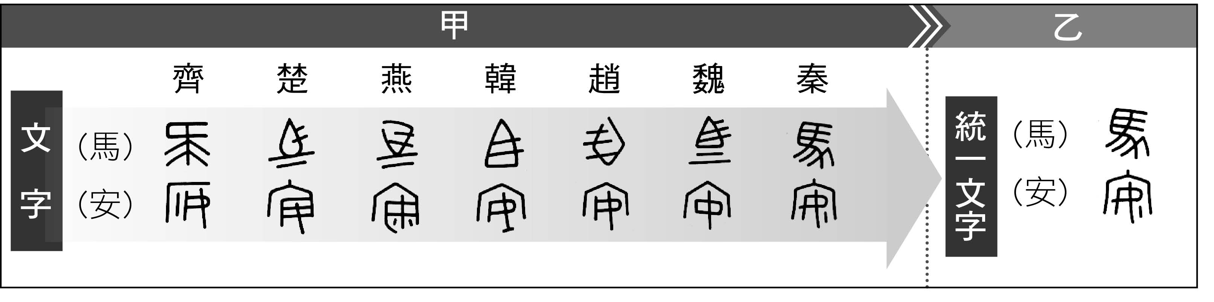
- （ ）附圖是戰國時期的形勢圖。請問：圖中的甲國是哪個國家？ (A)趙國 (B)齊國 (C)楚國 (D)秦國。
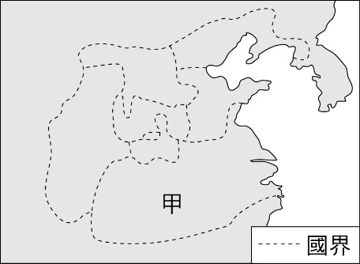
- （ ）「東突厥騷擾西域地區已久，聽聞他擊敗東突厥，西域國家感謝不已，決定致上『天可汗』的稱號，所以他不只是中國的皇帝，也是西北、中亞地區各民族的領袖。」請問：文中所說的「他」應該是中國的哪一位皇帝？ (A)秦始皇 (B)漢武帝 (C)唐太宗 (D)北魏孝文帝。
- （ ）薇薇在暑假將前往西安(古代長安)，並由此為起點進行古絲路之旅，體驗沿途的綺麗風光。請問：薇薇旅行的行程應是附圖中的哪條路線？ (A)甲 (B)乙 (C)丙 (D)丁。
- （ ）秦朝將春秋戰國時代各國所修築的舊城牆連接修整，耗費大量人力修築綿延萬里的長城；漢朝多次派遣官將出使西域聯繫西北各族，確立彼此同盟關係。請問：上述秦漢兩朝所施行的各項措施，主要是為了抵禦和對抗何者的侵擾？ (A)大秦 (B)羌 (C)烏孫 (D)匈奴。
- （ ）劉建宏說道：「我的先祖本姓獨孤，後來響應政府更改姓氏的政策，才改姓為劉。經過了幾代，已經分不清我是胡人還是漢人了。」當時推動此政策的人是下列何者？(A)齊桓公 (B)漢武帝 (C)秦始皇 (D)北魏孝文帝。

- （ ）展榮到中國大陸旅遊，導遊介紹某地時說：「這裡曾是孫吳、東晉、以及南北朝宋、齊、梁、陳的首都，有六朝古都之稱，是個有豐富歷史文化的城市。」請問：展榮旅遊的地點，最可能在附圖中的哪個地區？ (A)甲 (B)乙 (C)丙 (D)丁。
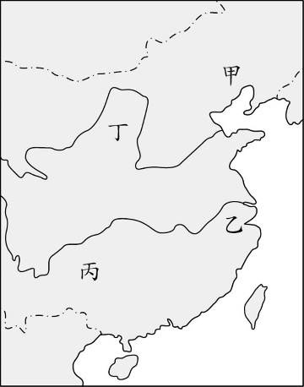
- （ ）唐代長安城中有東市與西市，其中西市為外族商人的聚集地，出售象牙、寶石、香料、藥物等外來貨物，這些商人不僅帶來異國商品，外來文化亦隨之傳入，如穿著短衣窄袖的胡服、吹奏胡樂、以胡旋舞為娛樂等，改變了唐人的生活樣貌，掀起一股「胡風」流行。請問：出現此現象的時代背景為何？ (A)唐朝天下共主地位動搖 (B)唐朝對外政策寬容開放 (C)唐朝施行朝貢貿易體制 (D)唐朝海路貿易取代絲路。
- （ ）臺灣近年來有許多來自東南亞的移工朋友，他們在臺灣的同鄉開起越南商店、泰國商店等販售家鄉商品的店面，進一步豐富了臺灣人的飲食選擇。請問：中國史上最早於哪個朝代也因為有異文化建立中原政權，豐富了華夏世界的飲食或生活方式？ (A)東周 (B)漢代 (C)南北朝 (D)隋代。
- （ ）筠臻與父母一同到中國大陸旅遊，並去參觀中國著名的龍門及雲岡等石窟，壯觀的佛像雕塑，令人嘆為觀止，由大型石窟的建造，亦可感受到當時佛教流行的盛況。請問：這些石窟皆建於何時？ (A)西漢 (B)東漢 (C)西周 (D)魏晉南北朝。
- （ ）漢朝朝廷選官時多以熟讀哪家學術經典為標準，使累世為官的經學世家地位漸形重要？ (A)法家 (B)儒家 (C)道家 (D)墨家。
- （ ）鮮卑族拓跋寶回憶年輕時政府曾遷移首都到漢人文化薈萃之地，他配合政策不說鮮卑語，並把姓名改為「元寶」。請問：拓跋寶應生活在下列哪一朝代？ (A)西晉 (B)東晉 (C)孫吳 (D)北魏。
- （ ）封建制是由共主或中央王朝給宗室成員、王族和功臣分封領地的一種政治制度。「封建」即「封土建國」，分封是讓他們建立封國和軍隊，協助統治。西元前221年，秦始皇統一天下，廢除封建制度、編列戶口、推行郡縣制度。請問這一連串的改革是為了什麼？ (A)促進經濟 (B)文化交流 (C)中央集權 (D)發展科技。
- （ ）唐太宗時代，國力強盛，對北方游牧民族的戰爭頗有進展，其中哪個北方民族政權被唐太宗派軍所平定？ (A)匈奴 (B)鮮卑 (C)犬戎 (D)東突厥。
- （ ）絲路的開通，促進了東西文化的交流，其中又以哪個宗教的傳入，對中國文化影響最深遠？ (A)佛教 (B)基督教 (C)天主教 (D)伊斯蘭教。
- （ ）歷史學者發現「封建」是這個朝代的根本，他們將宗室成員與有功之臣分封到各地以確保王室的安全。貴族的身分世襲，貴族們的行為受到禮樂制度的規範，整個社會看起來井然有序。請問：上文描述的是哪個朝代？ (A)商朝 (B)周朝 (C)秦朝 (D)漢朝。
- （ ）透過網路與傳播媒體，臺灣可以在最短的時間內接收來自各地方的資訊，並發展成臺灣自身文化的一部分。然而在千年以前的唐朝，東亞各國若要吸收來自唐朝的成就，最可能靠什麼方法？ (A)君王互動 (B)民間交流 (C)商人往來 (D)使節出訪。
- （ ）秦朝在統一六國後，為加強統治各地，並讓民眾的交易往來更為便捷，而統一了下列哪些制度？ (甲)度量衡 (乙)文字 (丙)貨幣 (丁)車軌 (A)甲乙丙 (B)甲丙丁 (C)乙丙丁 (D)甲乙丙丁。
- （ ）東周初年，周天子成為有名無實的共主，各地有實力的諸侯紛起稱霸，其中又以齊桓公最為知名，有關齊桓公的生平，下列哪個敘述正確？ (A)以商鞅為相，力求富國強兵 (B)主張尊崇商王的地位 (C)主張聯合諸侯共同抵擋外族的侵略 (D)是戰國七雄之一。
- （ ）唐朝詩人韋莊寫道：｢江雨霏霏江草齊，六朝如夢鳥空啼。無情最是臺城柳，依舊煙籠十里堤。｣詩句中的｢六朝｣所指的朝代應包括以下哪一朝代？ (A)孫吳 (B)西晉 (C)隋朝 (D)唐朝。
- （ ）現今臺灣有許多佛教團體，積極投入慈善與教育事業，例如佛光山、慈濟等皆是。請問：佛教是在何時由西域傳入中國的？ (A)西周 (B)春秋時代 (C)西漢 (D)西晉。
- （ ）辰安是名領隊，工作緣故經常帶團往返亞洲各國，他發現在日本、韓國、越南等地的著名寺廟裡都能見到中文字，這是由於古代中國的國力與文化十分強勢，周遭各國紛紛派遣學生至中國學習。請問：最早出現大規模留學中國的浪潮是在哪一個時期？ (A)魏晉 (B)漢 (C)唐 (D)戰國。

- （ ）商朝時，因為紂王連年對外征戰，使得國力衰竭，周武王便聯合反對紂王的諸侯滅商。請問：周武王以附圖中的何地為根據地，進行討伐紂王的行動？ (A)甲 (B)乙 (C)丙 (D)丁。
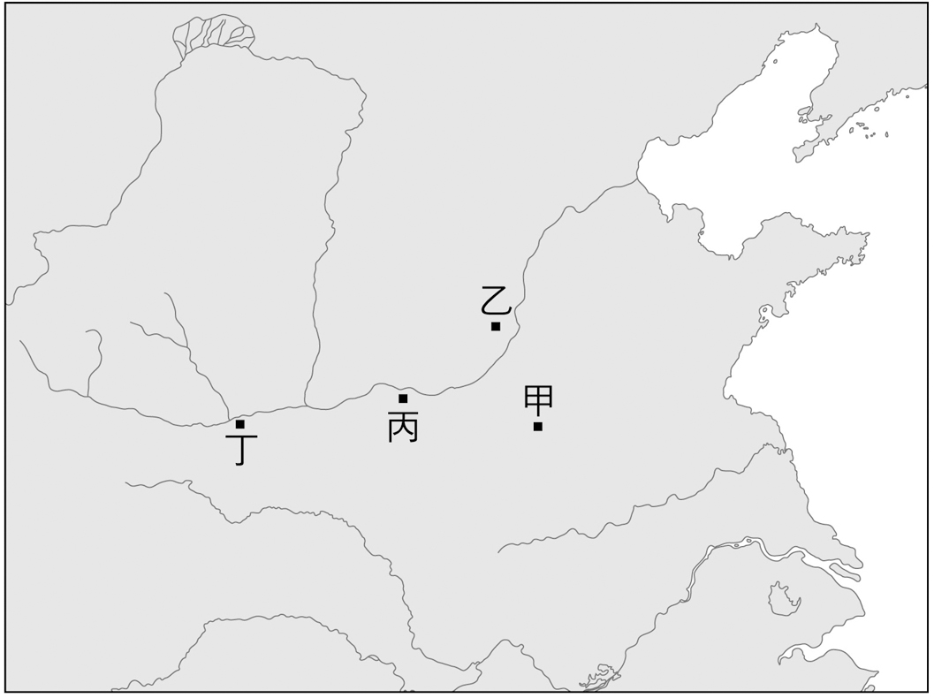
- （ ）唐朝國力強盛，周邊國家與唐朝有著密切的交流，最終形成受中國文字、法律、制度影響的「東亞文化圈」。請問：下列哪些地區屬於東亞文化圈的範圍？ (A)吐蕃、大食 (B)新羅、日本 (C)新羅、大食 (D)日本、吐蕃。
- （ ）中國的思想發展源遠流長，春秋戰國時期思想百家爭鳴，學者們針對當時的問題提出了自己的見解與解決之道。然而，漢武帝即位後尊崇某個派別，使得這個派別的思想影響中國長達千年之久。請問：漢武帝尊崇的是以下哪個派別？ (A)儒家 (B)墨家 (C)法家 (D)道家。
- （ ）附圖是某本歷史書的封面，從其內容判斷，這本書的書名最可能為何？ (A)《春秋霸主齊桓公》 (B)《黃河流域的商王》 (C)《秦王嬴政傳奇》 (D)《封神傳奇周武王》。
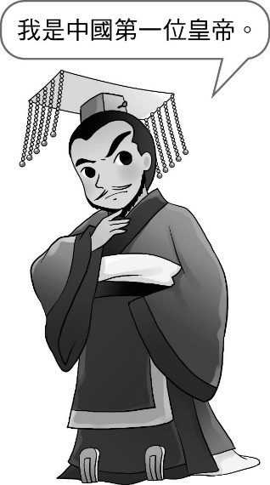

- （ ）東漢以來，五胡逐漸內徙遷居中國境內。但他們卻遭受到漢人不正義的待遇，甚至遭漢人變賣為奴，以致胡族對中原王朝積怨甚深，進而趁著八王之亂時加入中國內戰，史稱為「永嘉之禍」。請問：下列哪種做法較具包容性，值得今日多族群的國家借鏡？ (A)遷五胡出中國 (B)推動胡漢融合 (C)遷都至建康城 (D)修築北方長城。
- （ ）靖祐到中國大陸旅遊，對於壯闊的長城印象深刻。他如果想要多了解長城的建築、功用與歷史發展，應該閱讀下列哪一本書籍？ (A)《孔子的功績》 (B)《封建的起源》 (C)《秦帝國的發展》 (D)《西周政治史》。
- （ ）戰國時期秦國任用商鞅改革，其主要內容其中之一為改革戶籍制度，下列何項措施是秦國根據戶籍制度所實施？ (A)分封諸侯 (B)統一文字 (C)統一貨幣 (D)徵稅徵兵。
- （ ）從東漢開始，佛教在中國流傳後，中國便開始積極將佛經翻譯成漢文，日本漢字歷史的起源一般認為是從佛經帶到日本而傳入的。請問：下列何項較可能是佛經傳入日本的原因？ (A)日本派遣使節來中國學習文化制度 (B)中國攻打日本 (C)在中國受迫害的佛教徒逃到日本 (D)佛經也是商人貿易的貨物之一。
- （ ）考取高普考是不少國人的目標，此國家考試是為各政府部門選拔人才的重要公平方式。若是在古代中國，能夠參與這樣的公平考試，則必須要到哪一朝代才有機會？ (A)西周時期 (B)秦代 (C)魏晉時期 (D)隋唐時期。
- （ ）諸子百家是後世對春秋戰國學術思想人物和派別之總稱。諸子是指春秋戰國時期老子、莊子、孔子、孟子、荀子、墨子、韓非子等學術思想代表人物。春秋後期已出現頗有社會影響力的道家、儒家、法家、墨家等不同學術流派。請問：學說以「仁」為中心，主張國君應行仁政，這是哪一家的學說？ (A)儒家 (B)道家 (C)法家 (D)墨家。
- （ ）中國出現以制度化方式培養人才的管道，而且在中央設立類似國立大學的機構，是從何時開始？ (A)西周 (B)秦代 (C)西漢 (D)東漢。
- （ ）唐朝時，中國哪一項科技外傳，影響後世西方文化的發展？ (A)造紙術 (B)指南針 (C)印刷術 (D)火藥。

- （ ）附圖是某國文字與中國漢字間的關係。請問：這是今天哪個國家的文字？ (A)韓國 (B)越南 (C)日本 (D)印尼。
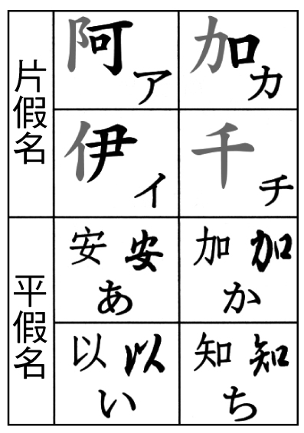
- （ ）日本曾經在七世紀至九世紀多次派出使節團出使中國，成員包含僧人及留學生，他們學習中國的文化與制度，如漢字、儒家經典、科舉制度、律令制度等，頻繁交流的成果對日本國內的政治與文化產生重大的變革與影響。請問上述情形可能發生於中國歷史上哪一朝代？ (A)周朝 (B)秦朝 (C)漢朝 (D)唐朝。
- （ ）西周時期只有貴族才能接受教育，春秋戰國時代，私人講學風氣盛行，平民受教育機會增加。請問：造成春秋戰國時代私人講學盛行的原因和下列何項無關？ (A)沒落貴族為求溫飽 (B)秦始皇廢除封建造成貴族沒落 (C)國君用人唯才 (D)封建制度逐漸解體。
- （ ）據史書記載，齊桓公在位期間，曾屢次出兵救援遭到戎狄入侵的諸侯國，並且召集諸侯會盟，提倡「尊周室，攘夷狄，禁篡弒，抑兼併」。請問：齊桓公應該是接受何人的建議，而採行這些措施？ (A)商鞅 (B)孔子 (C)嬴政 (D)管仲。
- （ ）永嘉之禍後，胡人統治黃河流域大部分地區，北魏孝文帝為了解決胡漢衝突，並鞏固統治，推動胡漢融合，實施了一些政策，請問：下列哪項政策不是為了解決胡漢衝突所制定的？ (A)將首都從平城遷都洛陽 (B)胡人改漢姓 (C)鼓勵胡漢通婚 (D)吃羊肉、喝酪乳。
- （ ）李老師特別在黑板上寫出某些朝代，如附圖。請問這些朝代在歷史上有何共同重要意義？ (A)定都杭州，有助於國際航運的發展 (B)實行九品官人之法，有助世族政治的發展 (C)促進江南經濟的開發 (D)加速佛教在江南的普及。
- （ ）小雅在書中讀到一段文字：「周文王與周武王分封眾多同姓弟子，之後血緣關係逐漸淡薄疏遠，甚至還互相攻擊猶如仇人般，諸侯更是逾越身分，周天子無法禁止……。」請問：這段文字是在評斷下列哪項制度？ (A)禮樂制度 (B)戶籍制度 (C)郡縣制度 (D)封建制度。
- （ ）西元前221年，秦國統一天下，朝廷曾有應行封建制度或郡縣制度的爭論，廷尉李斯主張推行郡縣制，認為封建制度將使國家陷入動盪紛亂，秦始皇最後聽從李斯建議，以郡縣制治國。下列關於封建制度與郡縣制度的敘述，何者正確？ (A)封建制度是由中央派任官員治理地方 (B)郡縣制度是由天子分封宗室統治各地 (C)分封諸侯身分世襲可達中央集權目的 (D)秦始皇以周王室衰亡為鑑而採行郡縣制。

- （ ）附表是春秋戰國時期，官員由平民出身的百分比：
請問：造成平民出身的官員人數改變的原因，可能是下列何者？ (A)封建制度保護貴族擁有特權，不需實質當官就可以享受榮華富貴 (B)因為政府提倡科舉考試制度，讓出身寒微者能有出人頭地的機會 (C)貴族因長期處於安樂之中，無法賦予重任而漸被平民階層所取代 (D)春秋戰國時代，平民受教育機會多，國君用人唯才，促使平民崛起。
- （ ）西晉永嘉年間，各地諸侯征戰不休，國內政治、經濟局勢動盪不安，導致外族有機可乘，攻進洛陽，俘虜皇帝。當時造成西晉亡國的外族是下列何者？ (A)鮮卑 (B)匈奴 (C)犬戎 (D)商。

- 配合題 每題2分，共4題
中國歷朝歷代皆有不同的選才方式，請將下列朝代填入其實施的選才制度說明之中。
A.春秋戰國
B.漢代
C.魏晉南北朝
D.隋唐時期
47.( )政府透過考試的方式選才，避免官位被世族壟斷。
48.( )政府依據家世背景、品德及能力選才，但以家世背景最為重要。
49.( )政府強調「用人唯才」，不論人才的出身背景，只要有能力一律重用。
50.( )政府強調儒家經典的重要，並以儒家強調的孝順以及廉能來選才。

